Source code đã được cho sẵn, không chỉnh sửa hàm main

Hoàn thiện các hàm từ F1 tới F6 trong class Validate.

F1: Sắp xếp list teacher tăng dần theo Tên (lưu ý Tên là chữ cuối cùng của họ tên)

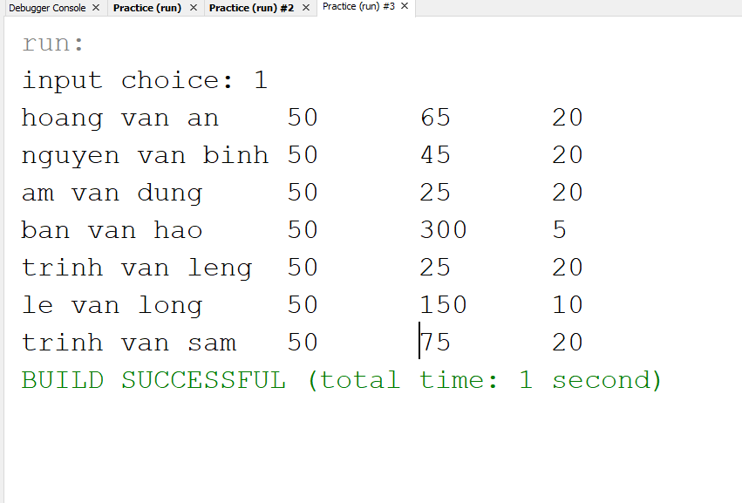

F2: Sắp xếp list tăng dần theo salaryPerday bắt đầu từ vị trí nhập vào.

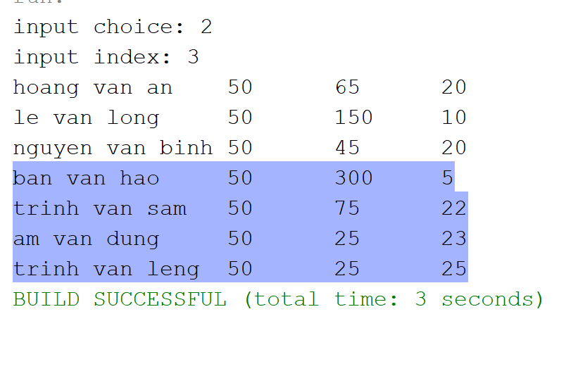

F3: Xóa những Teacher có tổng lương cao nhất

